Wzorzec Projektowy Singleton - Piotr Iwaszkiewicz 280105 ISA VI sem
- Nazwa
Singleton (grupa wzorców kreacyjnych – odpowiada za mechanizmy tworzenia obiektów).
- Problem
W programie potrzebujemy obiektu, który musi istnieć tylko w jednym egzemplarzu w pamięci. Przykładem jest obsługa konfiguracji aplikacji, jedno wspólne połączenie z bazą danych lub zapisywanie logów do pojedynczego pliku. Gdyby różne części kodu stworzyły osobne, niezależne kopie takiego obiektu, doszłoby do konfliktów (np. jednoczesna próba zapisu do tego samego pliku przez dwa obiekty) oraz niepotrzebnego marnowania pamięci RAM. Potrzebujemy mechanizmu, który zablokuje tworzenie kolejnych instancji klasy i da do niej jeden, łatwy dostęp.
- Rozwiązanie
Klasa sama pilnuje, ile jej obiektów istnieje w programie.
- Tworzymy w klasie wewnętrzną zmienną (statyczną), która domyślnie jest pusta (None) – to nasz schowek na jedyny obiekt.
- Nadpisujemy mechanizm odpowiedzialny za fizyczne tworzenie nowej instancji w pamięci (w języku Python nadpisuje się metodę new).
- Wewnątrz tego mechanizmu dodajemy warunek: jeśli schowek jest pusty, wywołujemy konstruktor bazowy, tworzymy obiekt po raz pierwszy i zapisujemy go do naszej zmiennej. Jeśli schowek nie jest pusty, całkowicie pomijamy tworzenie nowego obiektu.
- Na koniec zawsze zwracamy referencję do obiektu zapisanego w naszym schowku.
Dzięki temu każde kolejne wywołanie klasy w kodzie zwróci dokładnie ten sam, identyczny obszar w pamięci komputera.
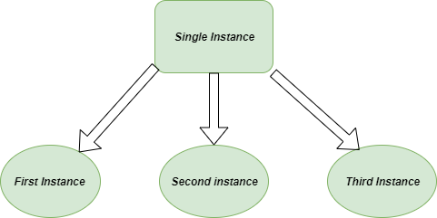
- Konsekwencje
Zastosowanie wzorca ma swoje wady i zalety:
- Zalety: Mamy pewność, że istnieje tylko jeden unikalny obiekt w całym systemie, unikamy konfliktów przy dostępie do współdzielonych zasobów i oszczędzamy pamięć RAM. Kod staje się też bardziej czytelny i zrozumiały dla innych programistów, którzy znają ten wzorzec.
- Wady: Singleton działa w programie jak zmienna globalna, co może utrudniać analizę kodu. Dodatkowo mocno utrudnia to pisanie testów jednostkowych, ponieważ różne testy mogą na siebie wzajemnie wpływać poprzez ten sam, współdzielony obiekt. Nie zawsze stosowanie wzorców jest konieczne i może to czasem prowadzić do niepotrzebnej komplikacji kodu.

